資料５

２

オリンピック・パラリンピックレガシーについて

2014.12

株式会社 三菱総合研究所

1. オリンピック・パラリンピックレガシーとは
オリンピック・パラリンピックレガシーは、近年、IOCが最も力を入れているテーマのひとつである。IOCのオリンピック憲章には、IOCの使命と役割として「オリンピック競技大会のよい遺産を、開催国と開催都市に残すことを推進すること。」と明記されている。
オリンピックでレガシーという言葉が最初に使われたのは、1956年のメルボルン大会招致であるが、IOCによるレガシーに関する取り組みが強化されたのは2000年以降である。2002年のIOC総会で、オリンピック憲章に追加された。

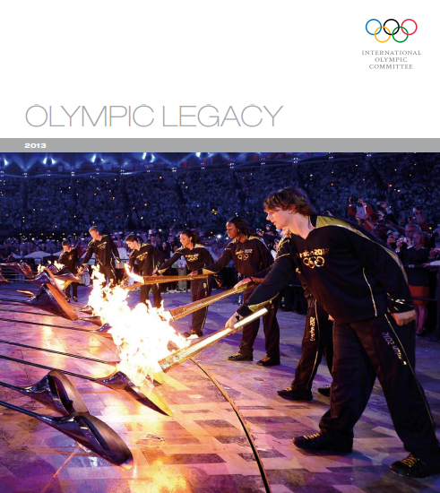

図 OLYMPIC LEGACY（ブックレット）
出所：IOCウェブサイト
http://www.olympic.org/Documents/Olympism_in_action/Legacy/2013_Booklet_Legacy.pdf

オリンピック・パラリンピックレガシー関係の主な資料は下表のとおりである。ロンドン大会については、レガシープランに本格的に取り組んだ初の大会であることから資料も多く残されている。
次頁以降に、これまでのオリンピック・パラリンピックレガシーへの取り組み事例を示す。

表 オリンピック・パラリンピックレガシー関係の主な資料（例）
資料名 | 公表日 | 作成者
OLYMPIC CHARTER（オリンピック憲章） | 2011/7update | IOC
OLYMPIC LEGACY （2013_Booklet_Legacy） | 2013 | IOC
FACTSHEET LEGACIES OF THE GAMES | 2013/12update | IOC
Olympic Games: Legacies and Impacts | 2013/8 | IOC
オリンピック・レガシー 2020年東京をこう変える | 2013/12 | 間野義之
Before, during and after: making most of the London 2012 Games | 2010
Governance of the London 2012 Olympic Games legacy | 2011/6
PLANS FOR THE LEGACY FROM THE 2012 OLYMPIC AND PARALYMPIC GAMES | 2012/12 | 英国政府 文化・メディア・スポーツ省
London 2012 Olympic and Paralympic Games Impacts and Legacy Evaluation Framework Final Report |  | 英国政府 文化・メディア・スポーツ省
Olympic Legacy Governance Arrangements | 2009/11 | LONDON EAST Research Institute,University of East London
2012 Games legacy（ウェブサイト） | － | Local Government Association

表 過去のオリンピック・パラリンピックにおけるレガシーへの取り組み例
分野・テーマ |  | レガシーとしての取り組み例
スポーツレガシー | スポーツ施設 | ・施設の長期活用 【ストックホルム五輪】  ・施設の用途多様化 【バンクーバー五輪、ロンドン五輪】
 | スポーツ振興 | ・スポーツ習慣の向上 【バルセロナ五輪】  ・貧困地域へのスポーツ機会提供 【ロス五輪】  ・小学生のスポーツ参加に向けた新カリキュラム 【ロンドン五輪】
社会レガシー | 文化 | ・先住民に関する文化イベント 【シドニー五輪】
 | 教育 | ・教育省と五輪委員会の共同教育プログラム 【北京五輪】
 | その他 | ・新たなボランティア文化の創出 【ロンドン五輪】  ・貧困地域の企業からの調達 【バンクーバー五輪】  ・就労プログラムによる社会的包摂 【ロンドン五輪】
環境レガシー | 都市再活性化 | ・劣化した土地の緑地化 【シドニー五輪】  ・植樹 【アトランタ五輪】  ・サスティナビリティマネジメント（環境配慮） 【ロンドン五輪】
 | 環境エネルギー | ・大気汚染改善 【北京五輪】  ・選手村へのソーラーパネル設置 【シドニー五輪】  ・下水処理施設の熱利用 【バンクーバー五輪】  ・低炭素型冷暖房システム 【ロンドン五輪】
都市レガシー | 都市開発 | ・老朽エリアの景観改善（ファサード、歩道整備等） 【アテネ五輪】  ・貧困地域の再開発 【ロンドン五輪】
 | 交通インフラ | ・ライトレール整備 【バンクーバー五輪】  ・空港、道路、地下鉄整備 【北京五輪】
経済レガシー | 経済振興 | ・GDP成長 【シドニー五輪等】  ・中小企業振興 【ロンドン五輪】  ・地域雇用（僻地）創出 【リレハンメル五輪】
 | 観光振興 | ・観光客増加 【トリノ五輪】  ・地域（国）ブランド向上 【バンクーバー五輪】
出所：「OLYMPIC LEGACY」（ブックレット）をもとに三菱総研作成

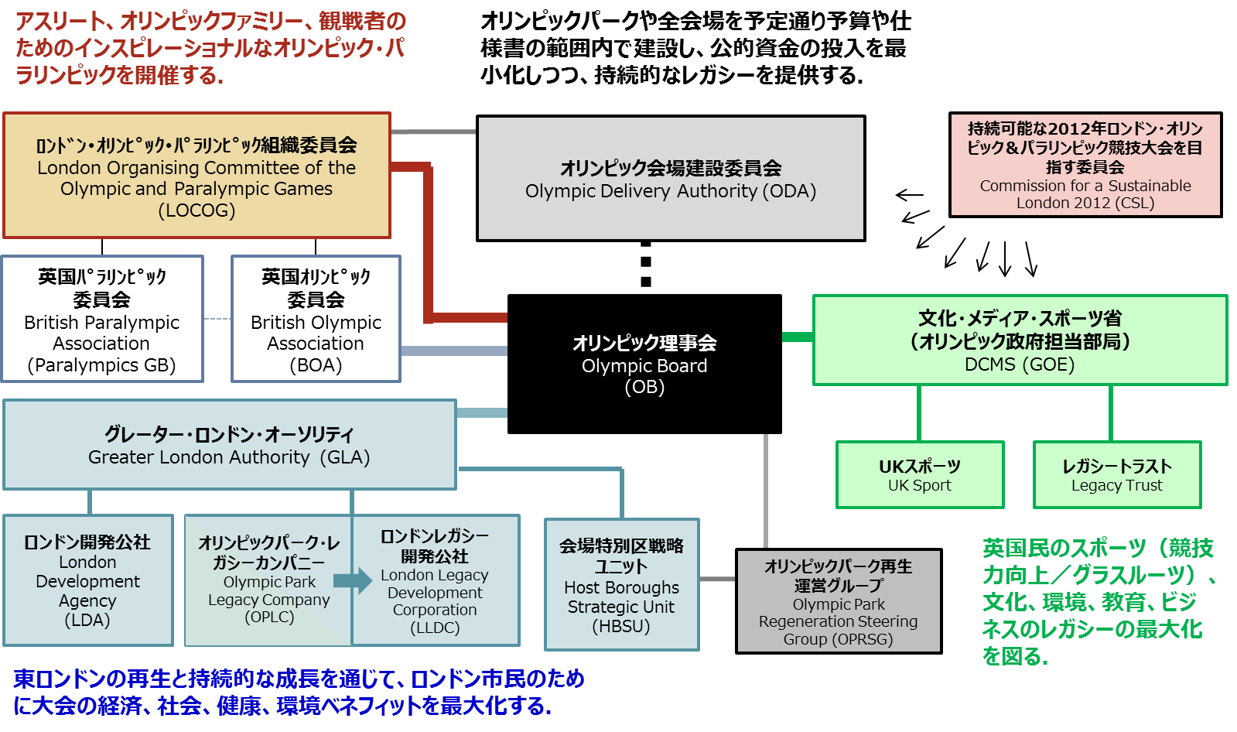

図 2012年ロンドン大会のレガシープラン関連組織
出所：イギリス国立公文書館資料（2010）等より間野・舟橋作成
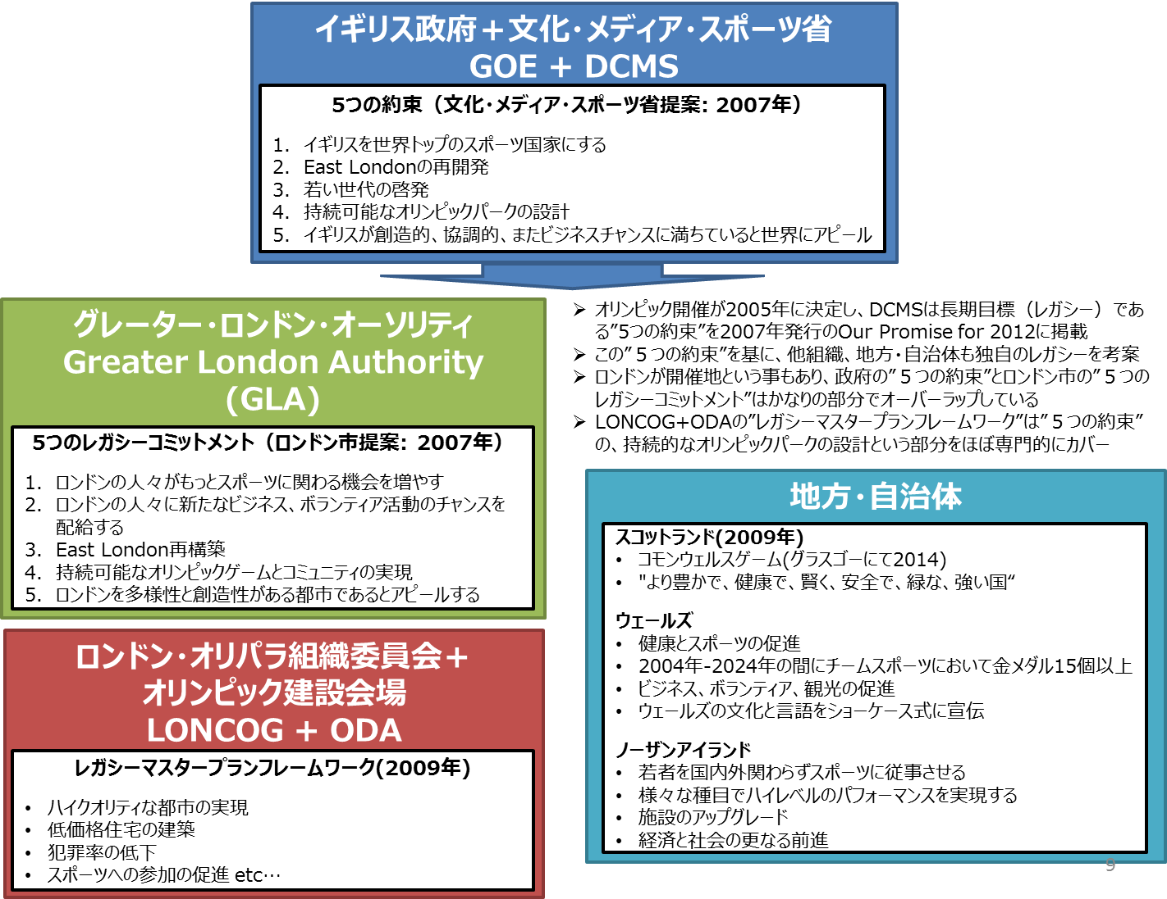

図 ロンドンオリンピック・パラリンピックで作成されたレガシープラン
出所：Before, during and after: making most of the London 2012 Gamesをもとに間野・舟橋作成
表 ロンドンオリンピック・パラリンピックにおける“５つの約束”+ レガシーアクションプラン (GOE・DCMS)
5つの約束 | アンビション | 目標 | 主な施策 | 実行組織
1.イギリスを世界トップのスポーツ国家にする | ・スポーツを通して若者を啓発する  ・アクティブな生活  ・メダル目標 | ・2012年までにイングランドの5-16歳は週5時間、16-19歳は週3時間運動に従事する  ・2012年までに最低でも200万人の新たな人達がアクティブになれるようにサポートする  ・2012年オリンピックにおいて、オリンピックメダル数トップ4以内、パラリンピックトップ2以内 | ・コミュニティスポーツ  ・学校スポーツ戦略  ・ヤングアンバサダー  ・ミッション2012 | ・Sport England  ・Youth Sport Trust  ・UK Sport
2.East Londonの再開発 | ・East Londonの街の再開発  ・East Londonのコミュニティの再開発  ・East Londonの気風の再開発 | ・投資を引き付ける、計画的で環境に配慮した街をオリンピックパークの周りに創り出す。  ・9,000戸以上の新しい家を建て（大部分は低価格）、スポーツ、レジャー、教育、健康の施設も同時にコミュニティに建てる。  ・５つのオリンピック開催地区にいる、20,000人の未就労者を就労させる。12,000の仕事をオリンピック後に生み出す。 | ・パーマネントヴェニュー  ・レガシーマスタープランフレームワーク  ・人材マッチング | ・ODA  ・LDA  ・Transport for London  ・London Business Board & London Employer Coalition
3.若い世代の啓発 | ・コミュニティ参加  ・新しい文化的活動  ・学び  ・グローバル | ・オリンピックを契機により多くの若者がコミュニティに貢献するために時間を割くようになる  ・オリンピックを契機により多くの若者が文化的活動に参加するようになる  ・大学などをはじめとする教育機関がオリンピックを通して若者を啓発する  ・2010年までに、300万人の若者に、海外でのスポーツ機会提供 | ・パーソナルベストプログラム  ・カルチュラルオリンピアード  ・創造ウィーク  国際教育プログラム | ・DIUS  ・London Development Agency  ・LOCOG  ・Skills Council
4.持続可能なオリンピックパークの設計 | ・モデルとなる持続可能な開発  ・持続可能なライフスタイルを促進 | ・2013年までにオリンピックパークの地域においてCO2の50%削減  ・オリンピックを契機に持続可能なライフスタイルが浸透する | ・新たなCO2測定手法  ・持続戦略 | ・LOCOG  ・ODA  ・DEFRA
5.イギリスが創造的、協調的であり、またビジネスチャンスに満ちていると世界にアピール | ・ビジネス改善  ・職の増加・スキルの向上  ・よりウェルカミングなUK | ・中小企業を含めたUKビジネスの持続的成長  ・多くの人が仕事を見つける、または仕事を継続し、更にスキルの向上を長期的に図る  ・観光、観戦者をワールドクラスのサービスでおもてなし | ・ロンドン2012ビジネスネットワーク  ・ジョブトレーニング  ・ツアー戦略 | ・UKTI  ・Visit Britain  ・Visit London  ・DCMS
出所：Before, during and after: making most of the London 2012 Gamesをもとに間野・舟橋作成

表 ロンドンオリンピック・パラリンピックレガシーの実績（IOCによる評価・2013年12月発表）
分野 | レガシーの実績
スポーツ | ・12,000のUKスクールプロジェクトに参加した学校がスポーツとボランティアの促進を働きかけている。  ・政府は￡1 bn(約1,730億円)を5年間に渡りユーススポーツに投資し、6,000の新しい地域スポーツクラブを設立させる。  ・Places People Playは￡20m(約35億円)を377の地域クラブに投資した。  ・Sport Englandは￡493m(約850億円)を2013年から2017年の間にグラスルーツスポーツに投資する計画。  ・Active People Surveyによると、2011年12月に比べて週に一度スポーツをする人達が750,000増加、女性の参加は500,000増加。
アーバンレガシー | ・オリンピックに使われた資金のうち75％はEast Londonレジデンス開発(レガシープラン)へ注入された。  ・UK政府は追加￡300 m(約520億円)をオリンピックスタジアムをクイーンエリザベス公園(ハウジング、学校、健康センター、スポーツべニューなどを含んだ総合)へ改築するために投資。  ・オリンピックビレッジはこの計画の中で2,800のアパートへとリフォームされ、11,000人の新入居者を迎えた(うち三分の一は低価格ハウジングとして販売)。
トランスポート  ・建設 | ・Transport for Londonは￡6.5bｎ(約1.1兆円)を投資し、10のラインと30の新たな橋がロンドンを結んでいる。  ・歩行者、サイクリストのためのインフラのためにも￡10m(約17億円)が投資された。  ・女性、黒人、アジア人などのマイノリティグループ(BAME)がAction on Inclusionプロジェクトを通してオリンピック建設プロジェクトで雇用。  ・266名の女性が直接オリンピックパークの建設現場で雇用された(The Women into Construction)。
環境 | ・オリンピック史上初、サステイナビリティを監視する独立組織を設立。  ・倒壊させた瓦礫の98％をリサイクル。  ・オリンピックの運営で出た排出物のうち62％をリサイクル。  ・45ヘクタールを開発しバイオダイバーシティを管理。  ・300,000本の木をオリンピックパークの湿地に植林。  ・1,000本の新たな木をEast Londonに植林。  ・ロンドンオリンピックはBS8901の大きな刺激になった（BS8901は後に世界初の国際サステイナビリティ管理規格(ISO20121)になった）。
教育 | ・Get Setプロジェクトは柔軟な教育方法を650万人、25,000の学校へ普及、85％以上の学校がこのプログラムに参加した。
ボランティア | ・70,000人がボランティアとしてオリンピックに関わった、その内40％は今までにボランティア経験が全くなかった。  ・28,000人がローカルリーダーとしてイベントを企画しオリンピックスピリットを広げた。
文化 | ・1400万人が2012年のオリンピックまでに何らかの文化プログラムに参加した。  ・カルチュラルオリンピアードは25,000人のアーティストが204のオリンピック加盟国を代表し、19.5百万人(その内16.5百万人はフリーイベント参加者)が参加した。
ビジネス | ・オリンピックはUK失業者率1.2％減の原動力となった。  ・46,000以上の人がオリンピックパーク、ビレッジ関連事業で雇用された(うち10％はもと失業者)。  ・ODAビジネス(￡7bn： 約1.2兆円)のうち98％(約1.1兆円)、LOCOGビジネス(￡1bn:約1,730億円)のうち94％(約1,550億円)がUKビジネスになった。
観光 | ・UKは2015年までに400万人の新規観光者を見込んでいる。新規観光者は￡2.7ｂn(約4700億)をオリンピック後3年間の期間で消費する事が予測され、これは￡1.4bn(約2,400億円)の経済効果になると期待できる。  ・2008年から2012年まで観光客の消費は9％上昇した。
出所：「FACTSHEET (Legacies of the Games) UPDATE-DECEMBER2013」をもとに三菱総研作成

２． 2020東京大会におけるレガシーの考え方（案）
ロンドン大会などこれまでのレガシープランは、オリンピック・パラリンピック競技場の大会後の利用や周辺地域開発、関連文化・スポーツ振興などが主体であった。
2020東京大会のレガシープランは、下図に示すように、日本や世界の社会課題全体の解決を目標とし、2020年は目指すべき社会作りに向けたひとつのマイルストーンとして位置づけることが望ましいと考える。レガシープランをもとに、官民が協力して社会課題の解決に取り組み、日本やアジア、さらには世界全体の課題を日本が先取りして解決し、その成果を世界に広く情報発信・PRする場として、2020東京大会を位置づける。
なお、これらの提案の詳細は、三菱総研が事務局を務めるレガシー共創協議会において、「2020年東京オリンピック・パラリンピック競技大会レガシー」に関する提言（中間報告）として取りまとめ公表している（http://www.mri.co.jp/news/press/teigen/015631.html）。
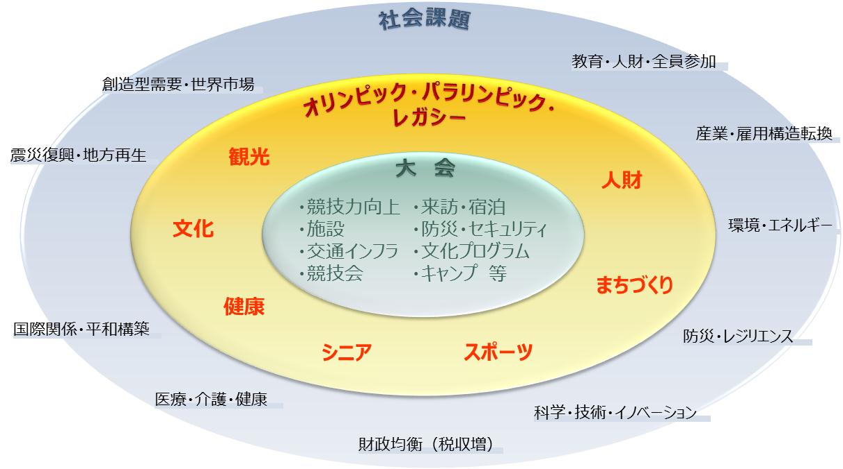

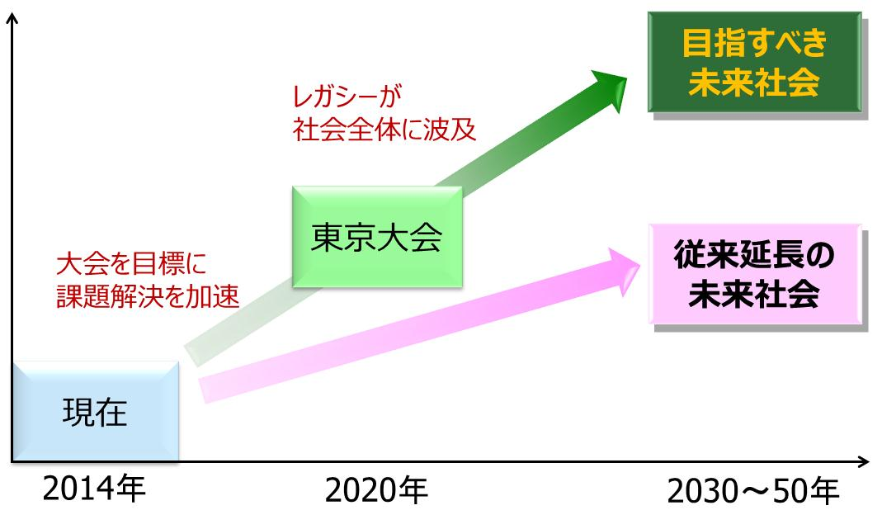

図 2020オリンピック・パラリンピック東京大会におけるレガシーの考え方（案）
出所：「2020年東京オリンピック・パラリンピック競技大会レガシー」に関する提言（中間報告）
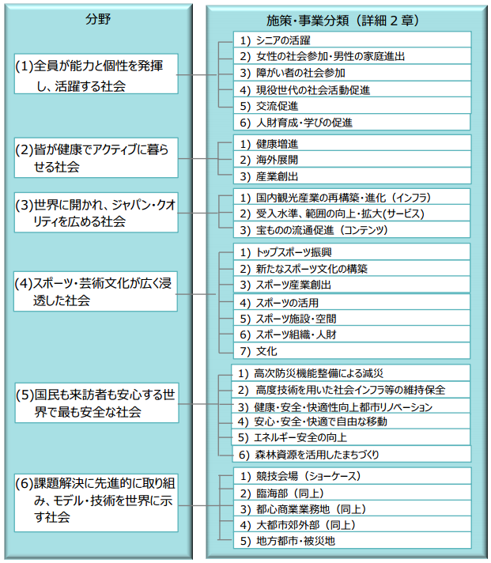
図 レガシープランで想定すべき分野（案）
出所：「2020年東京オリンピック・パラリンピック競技大会レガシー」に関する提言（中間報告）

３．2020東京大会前後の情報発信機会
2020年の東京大会は、世界から日本が注目され、日本のPRを行う絶好の機会である。これに加え、前年にはラグビーワールドカップ日本大会、翌年には関西ワールドマスターズゲームズが開催されることから、この３年間とその準備期間を有効に活用し、より効果的な情報発信を行うことが望ましい。
なお、ラグビーは日本全国が試合会場になることから、東京だけでなく全国各地の取組みと連携してPRすることが可能である。
また、関西ワールドマスターズゲームズは、一般の市民がプロのアスリートと一緒に競技を行うことでスポーツ振興等を図るイベントである。2020年の東京と2021年の関西がうまく連携することで、より効果的なPRが可能である。

表 ラグビーワールドカップ2019の概要
項目 | 概要
ラグビーワールドカップとは | ・ラグビーワールドカップは、夏季オリンピック、FIFAサッカーワールドカップに次ぐ、世界３大スポーツ祭典と呼ばれている。  ・世界で述べ40億人が視聴。
開催時期・参加チーム・試合・会場 （予定） | ・開催：2019年9月～10月予定（約6週間）  ・参加：20チーム、計４８試合、10~12会場
試合開催自治体のメリット | ・地域・観光素材の認知度アップと国内外への発信  ➢地域文化の活性化（まちづくり、コミュニティづくり等）  ➢国際交流（チームおよび海外からの来場者）  ➢インフラ整備  ➢国際スポーツ大会受入による経験の向上  ➢経済効果 など
開催地 | 第1回 1987年 ニュージーランド・オーストラリア共催  第2回 1991年 英国（イングランド）  第3回 1995年 南アフリカ  第4回 1999年 英国（ウェールズ）  第5回 2003年 オーストラリア  第6回 2007年 フランス  第7回 2011年 ニュージーランド  第8回 2015年 イングランド  第9回 2019年 日本
出所：「ラグビーワールドカップ2019公式サイト」より
（http://jp.rugbyworldcup.com/rugbyworldcup2019/）

表 ワールドマスターズゲームズの概要
項目 | 概要
大会の概要 | ・国際マスターズゲームズ協会（IMGA）が４年ごとに主催し、３０才以上の成人・中高年の一般アスリートを対象とした生涯スポーツの国際総合競技大会。  ・予選はなく登録すれば大会出場可能。競技資格や選抜基準はなく、唯一の参加基準は年齢のみで上限はなし。  ・約３０競技からなるプログラムに複数エントリーすることが可能。  ・男女・年代別（通常５才ごと）に種目が行われ、各年代別にメダルが授与される。  ・元プロや元オリンピック選手も出場し、キャリアを超えて一般アスリートと競技を行う。  ・チームスポーツやペアスポーツは多国籍チームでの出場も可能。  ・平均９日間の大会期間と前後の観光滞在のため、生涯スポーツ大会では最長の滞在期間。
統括組織 | ・世界：IMGA  ・ヨーロッパ：EMGA  ・アジア、日本を統括する組織は現在ない
近年の開催都市  （予定を含む） | [夏季]  2002:メルボルン  2005:エドモントン  2009:シドニー  2013:トリノ  2017:オークランド | [冬季]  2010:ブレッド  2015:セストリエーレ
選手の参加条件 | 無条件、参加料を払った人全員
大会規模 | 選手参加数：95か国、約29,000人(シドニー大会時)
出所：「関西ワールドマスターズゲームズ2021準備委員会公式サイト」より
（http://www.kansai-wmg2021.org/about.php）

表 大会前後のPR方法の検討イメージ（例）
時期 | PR方法（例）
大会前  （-2018） | ・各大会の事前の情報発信の中で、日本のPRを行う際、日本のICT技術・サービスや、オープンデータに関する取り組みなどについてもPRを行ない、日本への関心を高める。  ・大会関係者などに日本をPRする際、日本のICTサービスやオープンデータを活用したサービスなどを体験してもらう。
大会期間中  （2019-2021） | ・参加選手、大会関係者や観客などの来訪者の利便性向上等のために、日本のICT技術・サービスやオープンデータを活用したサービスを提供することで、日本の技術・サービスやオープンデータへの取り組みを体験してもらう。ただし、おもてなしの心を前面に出し、ICTやオープンデータはそれを支える黒子の役割を果たす。  ・大きな大会が３年間続くことから、オリンピックの期間中だけでなく、長期的に日本に関心を持ってもらうよう、それぞれの大会の特色や参加者のニーズなどに合わせたサービスを提供し、毎回異なる関心を喚起することが重要。
大会終了後 | ・大会終了後は、大会を通して得られた世界との人的ネットワークなどを活かし、継続的に日本のファン拡大を図る。  ・一方、ICTショーケースやオープンデータシティで提供した技術・サービスは、本格的な普及展開を図り、その様子も世界に発信することで、日本への関心を継続させる。ICTショーケース等の海外展開も考えられる。

４．ICTショーケースについて
2020東京大会とその前後の国際的スポーツイベントなどを契機として、新しい技術やサービスによる我が国の社会課題解決をPRする手法のひとつに、ICTショーケースが考えられる。2020東京大会などを目的とした来日観光客や海外マスメディアなどを対象に、技術やサービスを実際に体験してもらい、広く海外への情報発信につなげることなどが目的である。

表 ICTショーケースの目標・期待される効果の例
目標 | 期待される効果
オープンデータシティの取り組みを国民や海外からの来訪者が体験・実感 | ・日本国内や世界の人々のオープンデータや活用ビシネスに対する理解が深まり、データのオープン化や活用ビジネスの創出が推進される。
オープンデータシティの取り組みを世界に広く情報発信 | ・日本の取り組みが広く世界に紹介され、日本の技術・サービスの海外輸出や、海外からの観光客誘致につながる。
オープンデータ活用ビジネスのインキュベーション | ・オープンデータ活用ビジネスが創出・育成される。
オープンデータ活用の課題（技術、法制度など）の抽出 | ・オープンデータを活用する際の技術面、法制度面などの課題や解決策が明らかになる。
オープンデータ関連人材や企業の集積地・ハブとしての機能 | ・オープンデータシティに、オープンデータ関連人材や企業が世界中から集まり、ハブとしての機能を果たすことで、新たな交流・ビジネス創出・イノベーションの場が生まれる。

表 ICTショーケースの類似・参考事例
名称 | 主体 | 概要
GALLERIA v6 | IPv6 普及・高度化推進協議会 | IPv6 による次世代インターネットに関するショールームを全国5箇所に設置。
ITS GREEN SAFETY SHOWCASE | ITS Japan | 運用中から開発中のサービスまで、世界最先端の協調型ITSを活用した5つのSHOWCASEを公道上で体験。
i.school | 東京大学 知の構造化センター | イノベーション人材の育成を目的に設立された教育プロジェクト。ワークショップを中心に「人間中心イノベーション」に取り組む。

ICTショーケースの検討にあたっては、実施場所や対象者などを想定し、提供する技術・サービスや、体験方法などを考える必要がある。以下に検討例及びイメージパースの例を示す。

表 ICTショーケースの検討例
実施場所 | 競技会場及び  周辺地域 | 臨海部 | 都心商業  業務地 | 大都市郊外（ニュータウンなど） | 地方都市  ・被災地
誰に対して  （対象者） | ・観客（国内、海外）  ・選手・大会関係者など | ・観客（国内、海外） | ・海外からの観光客  ・就業者など | ・地域住民  ・海外からの来訪者（視察など） | ・地域住民  ・海外からの来訪者（視察など）
どのような技術・サービスを | ・安全・安心な移動・案内  ・チケットレスサービス  ・競技をより楽しめる仕掛けなど | ・安全・安心な移動・案内  ・日本の文化やスポーツ体験など | ・安全・安心な移動・案内  ・日本の文化やスポーツ体験  ・食に関する情報提供など | ・パーソナルモビリティ  ・御用聞きサービス  ・ヘルスケア  ・コミュニティ活性化など | ・ICT農業  ・観光PR（観光地）  ・高台居住と防災（沿岸部）  ・ヘルスケア  ・コミュニティ活性化など
どのような形で  （PR・体験方法） | ・スマホを活用した多言語案内サービス  ・大画面によるリアルタイム情報提供など | ・スマホを利用した案内・移動支援サービス  ・パブリックビューイングなど | ・プロジェクションマッピング  ・パブリックビューイング  ・スマホ利用など | ・スマホを利用したサービス予約、商品注文、健康管理  ・パブリックビューイングなど | ・ICTを活用した農業体験  ・観光・地域産品PRと通販  ・防災情報提供など
誰が（実施主体など） | ・大会運営組織など | ・大会運営組織、地域の運営組織、商業事業者など | ・地域の運営組織、商業事業者など | ・地域の自治組織、行政機関、ディベロッパーなど | ・地域の自治組織、行政機関、ディベロッパーなど

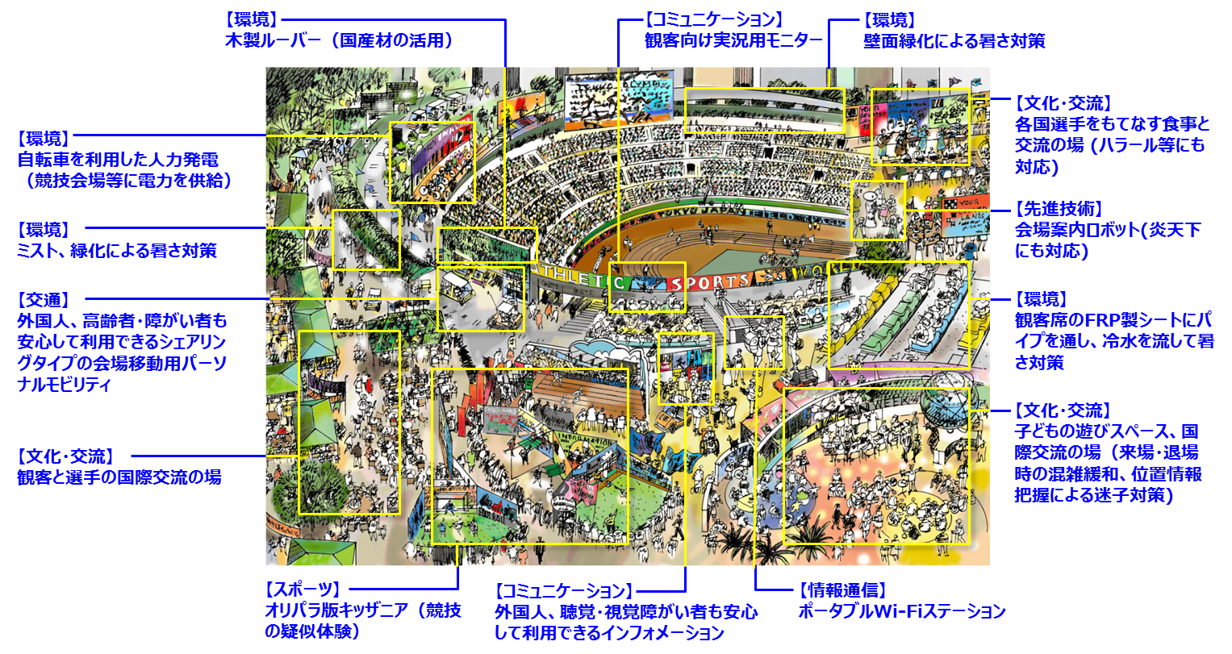

図 イメージパースの作成イメージ例（競技会場及び周辺地域）
出所：「2020年東京オリンピック・パラリンピック競技大会レガシー」に関する提言（中間報告）
（三菱総研作成・以下同じ）

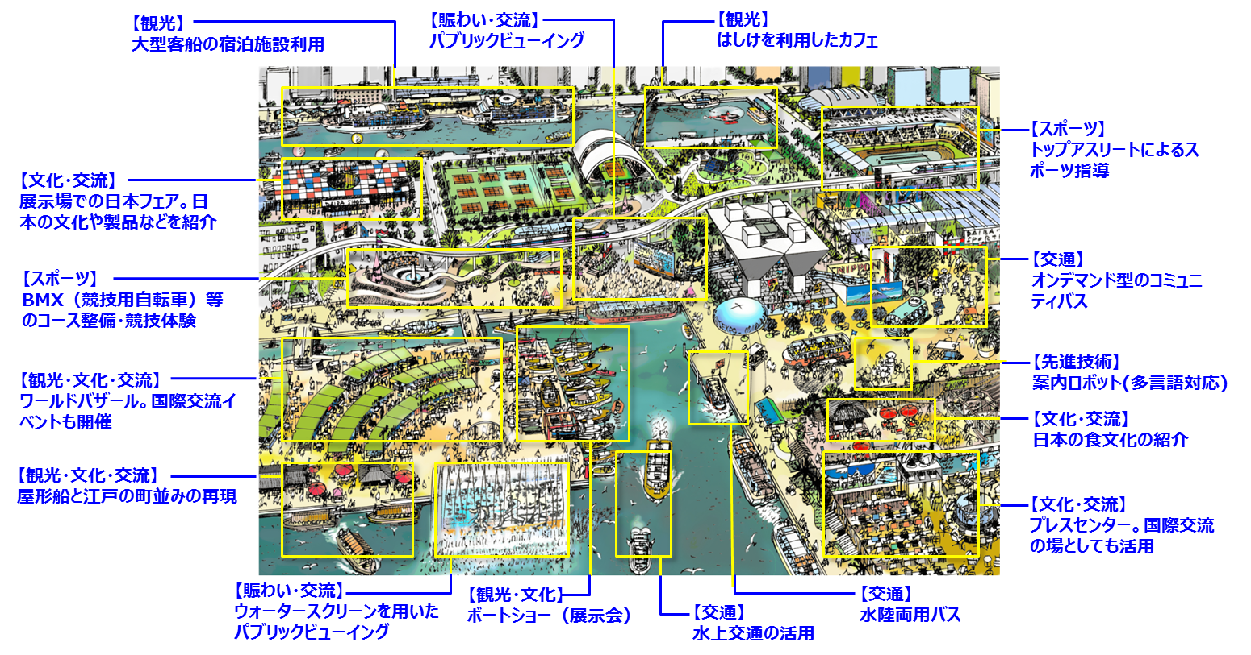

図 イメージパースの作成イメージ例（臨海部）
出所：「2020年東京オリンピック・パラリンピック競技大会レガシー」に関する提言（中間報告）
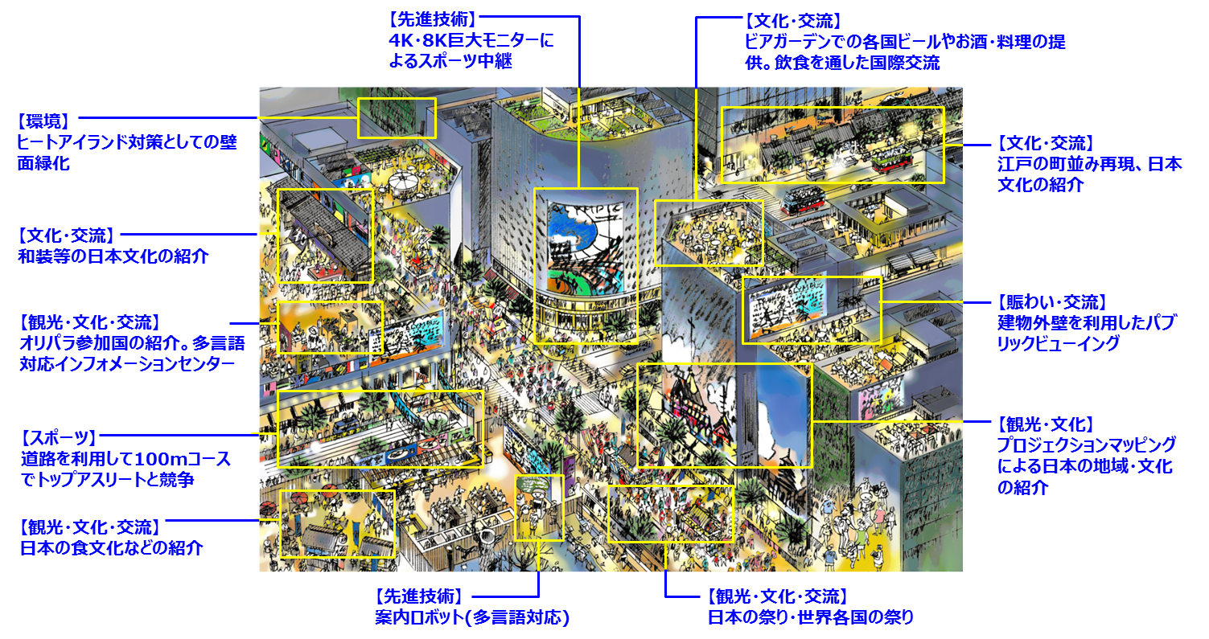

図 イメージパースの作成イメージ例（都心商業業務地）
出所：「2020年東京オリンピック・パラリンピック競技大会レガシー」に関する提言（中間報告）

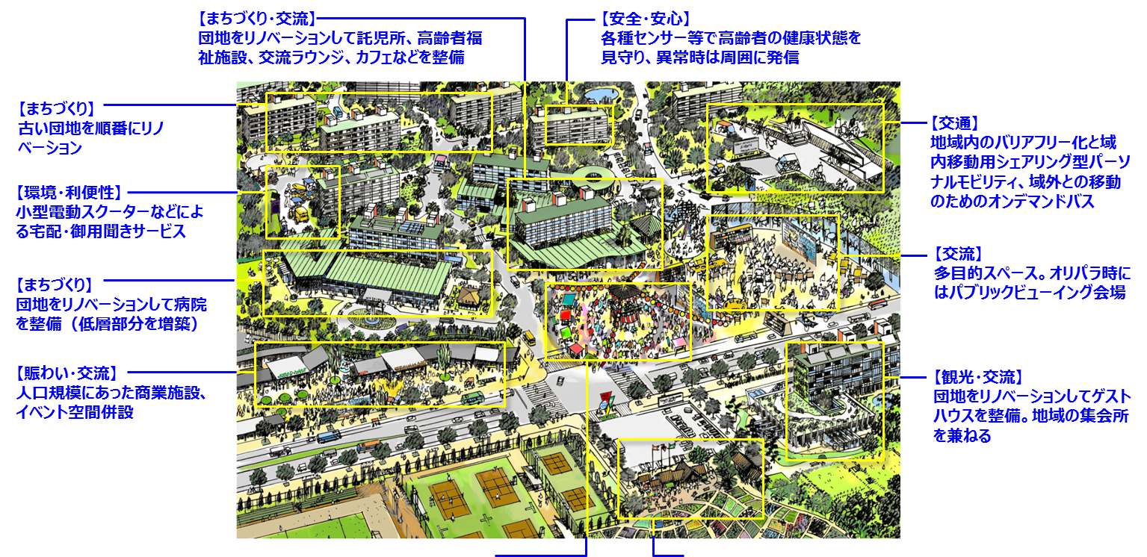

図 イメージパースの作成イメージ例（大都市郊外（ニュータウンなど））
出所：「2020年東京オリンピック・パラリンピック競技大会レガシー」に関する提言（中間報告）

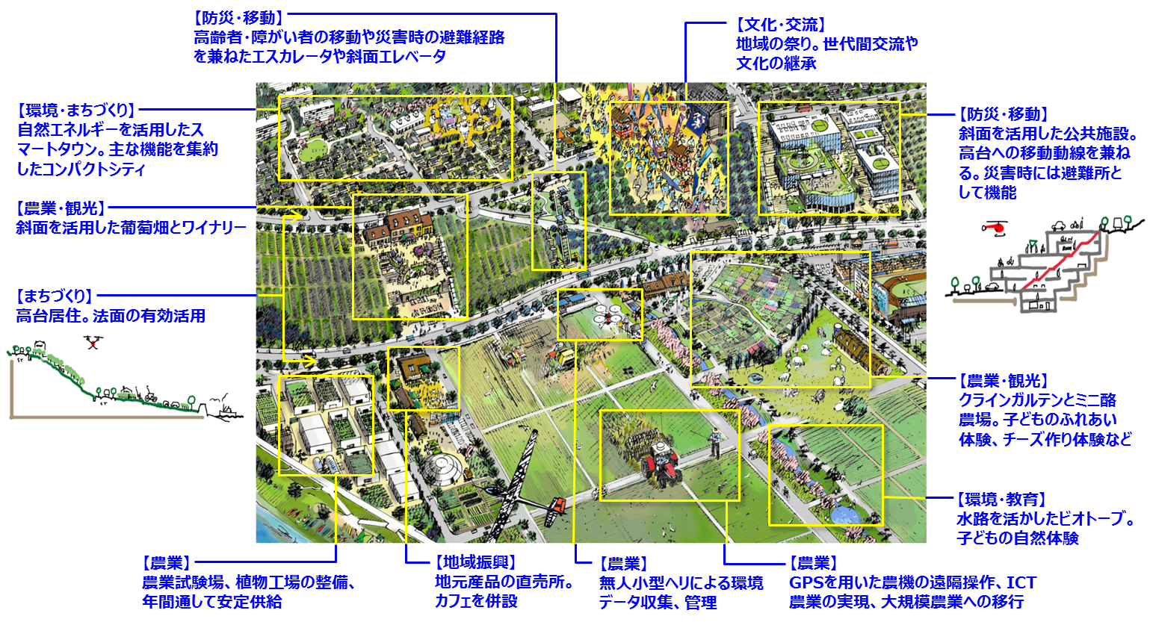

図 イメージパースの作成イメージ例（地方都市・被災地）
出所：「2020年東京オリンピック・パラリンピック競技大会レガシー」に関する提言（中間報告）

「オリンピック・レガシー 2020年東京をこう変える」 間野義之著、執筆協力：三菱総研 p.34
（日本語版）http://www.joc.or.jp/olympism/charter/pdf/olympiccharter2011.pdf
「オリンピック・レガシー 2020年東京をこう変える」 間野義之著、執筆協力：三菱総研 p.36

